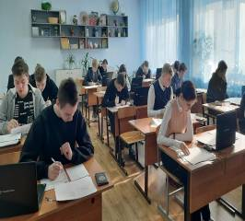
С 19 по 27 февраля 2024 года обучающиеся 9 и 11 классов МОУ СОШ № 10 г. Сердобска приняли участие в тренировочном тестировании. Тесты предоставлены РЦОИ и соответствуют заданиям, включенным в кодификаторы по предметам в 2024 году.
Школьники выполняли задания по русскому языку, литературе, профильной и базовой математике, физике, биологии, химии,

географии, истории и обществознанию, компьютерной информатике,
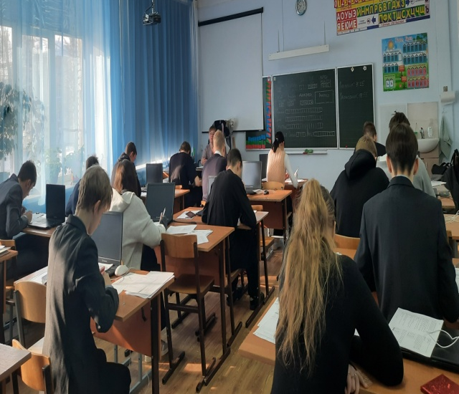
задания устной и письменной части английского языка
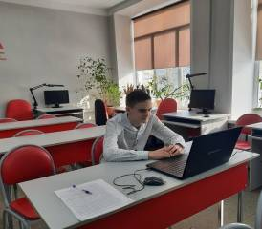
Во время тестирования ученикам было запрещено пользоваться сотовыми телефонами и другими средствами связи, неразрешенными источниками информации.
Результаты тренировочного тестирования можно будет узнать в школе через несколько дней.

